Annexes

1/ La commande analogique :

L'oscillateur crée un signal quasi triangulaire.
Les entrées du sommateur correspondent aux pattes du microcontrôleur. Elles reçoivent des 0 ou des 1. Ensuite le sommateur crée une tension continue qui depend des entrées. Puis on compare le triangle avec le courant continu pour obtenir un signal carré disymetrique.
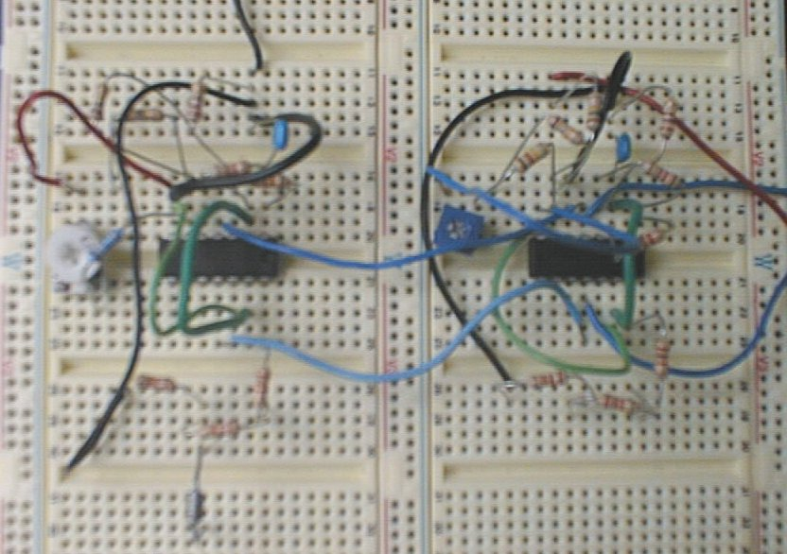
Montage réalisé.
Schéma du circuit électronique.
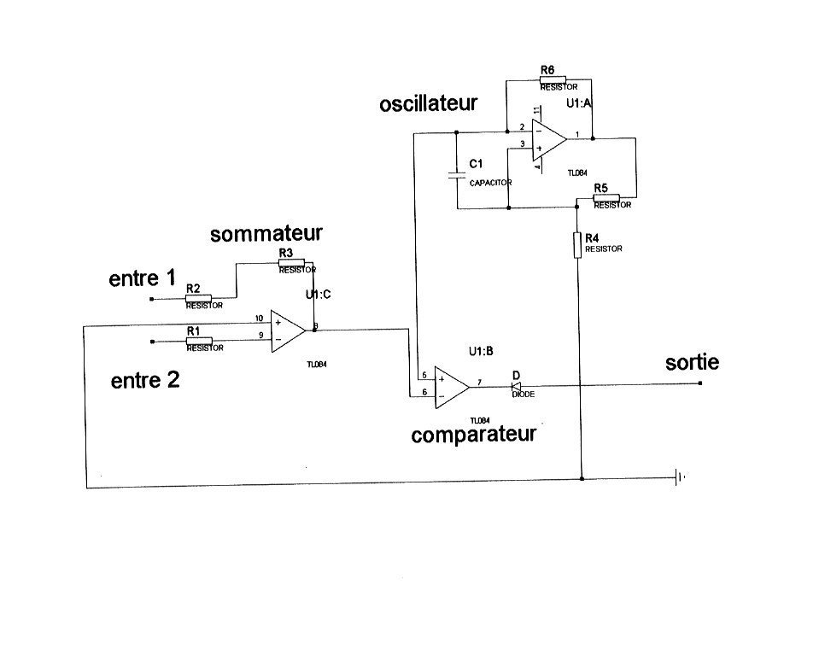
2/ Le programme :

Programme :

On travail en bit. On utilise les portes logiques ET, OU et INVERSE.

ET | 0 | 1
0 | 0 | 0
1 | 0 | 1
OU | 0 | 1
0 | 0 | 1
1 | 1 | 1

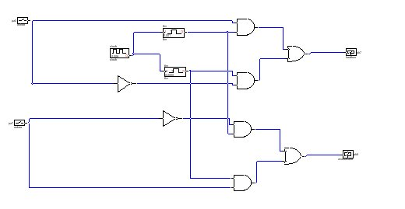

Fabrication de rapports cycliques différents selon l’état d’entrée du microcontrôleur.
Ce programme se trouve dans les 6 petits microcontrôleurs.

Machine d’état :

On travail toujours en bit et on utilise aussi les portes logiques. On explique ici l’élaboration du programme pour 2 pattes (pour les six pattes c’est la même chose.).

Arrière
Avant
Etat1
état4
état2
état3
état5
état6
état7
Position basse

Position haute O

 |  | état 1 | état 2 | état 3 | état 4 | état 5 | état 6 | état 7
 | bas | 1 | 0 | 0 | 1 | 1 | 1 | 1 | *
Patte 1 | haut | 0 | 1 | 1 | 0 | 0 | 0 | 0
 | avant | 0 | 0 | 1 | 1 | 1 | 1 | 1 | *
 | arrière | 1 | 1 | 0 | 0 | 0 | 0 | 0
 | bas | 1 | 1 | 1 | 1 | 0 | 0 | 1 | *
Patte 2 | haut | 0 | 0 | 0 | 0 | 1 | 1 | 0
 | avant | 0 | 0 | 0 | 0 | 0 | 1 | 1 | *
 | arrière | 1 | 1 | 1 | 1 | 1 | 0 | 0

Etant donnée le fait que les 1 et 0 vont par pair on garde que les lignes étoilées. Le veut dire non et le veut dire oui. Voici la partie du programme concernant les sorties du microcontrôleur suivant les états de la machine d’état :

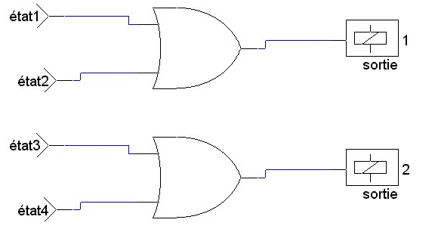

Pour faire défiler les conditions, on a choisi une solution avec des portes logiques :

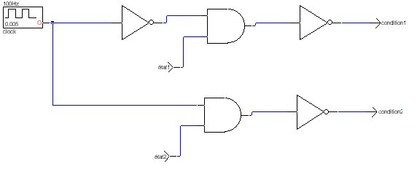

L’horloge donne le temps d’attente entre chaque état. Lorsque l’on se trouve dans un état (schéma d’un état) celui-ci vaut 1 et les autres 0.

Remarque : Il faut dans ce cas un nombre de condition paire, on crée donc un huitième état : état8=état7.

Pour les six pattes on a rajouté des inverseurs (schéma) avant les sorties suivant les lignes que l’on a considérées et le programme des rapports cycliques.

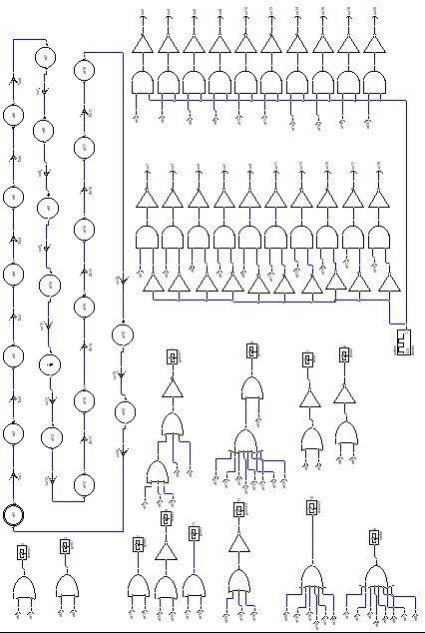
Programme du microcontrôleur central pour les six pattes.
3/ La carte du microcontrôleur :

Schéma électrique de la carte d’un microcontrôleur

Typon du circuit imprimé de cette carte.

Bibliographie

[1] Les Robots mobiles : de l’Inspiration à la Réalisation
de Joseph L. Jones.
Publication : Diderot Editeur,1997.
Collection Pratique des Sciences.

[2] Robitics technology.
de Charles J. Spiteri.
Publication : Saunders College Publication,1990.

[3] Les Robots parallèles.
de Jean-Pierre Merlet.
Publication : Hermès,1997.
Collection robotique.

[4] Pratique du microcontrôleur ST622X.
de Eric Quagliozzi.
Edition technique et scientifique française.
+ disquette PC.

[5] ST6 FAMILY User Manual.
Edition SGS-Thomson Microelectronics, july 1996.

Remerciements

M.Rostaing,
Notre tuteur.

M.Karrouch,
Le technicien qui a réalisé les pattes en aluminium et sans qui le robot ne serait pas.

M.Delabouglisse,
Pour nous avoir prêté la lampe à UV pour effacer les microcontrôleurs.

M. Isnard,
Pour son aide et sa disponibilité.

Le groupe du robot filoguidé,
Pour leur solidarité dans l’effort.

M.Desportes,
Pour nous avoir prêté du matériel.

M.Kien,
Pour les graphismes et le son,

Mme Nicole,
Pour ses compétences linguistiques.
Résumé

L’objectif de ce projet est la réalisation d’un insecte robot à 6 pattes.
Nous avons créé les structures de ce dernier dans le but de le faire marcher dans une seule direction. Nous voulions un robot évolutif susceptible d’être modifié pour accomplir de nouvelles tâches.
Ce rapport décrit les démarches et les choix du groupe qui ont abouti au fonctionnement du robot.

Summary

The purpose of this project is the realisation of a bug robot with 6 legs.
We have created the robot’s structures in order to make it walk in one direction. We wanted an evolutionary robot that can be modified in order to achieve new tasks.
This report presents the stages we went though and the choices we made.

